TUẦN 7: CHỦ ĐỀ 1: SỐ TỰ NHIÊN
Bài 21: HAI ĐƯỜNG THẲNG VUÔNG GÓC.
VẼ HAI ĐƯỜNG THẲNG VUÔNG GÓC (T1)

I. YÊU CẦU CẦN ĐẠT:
1. Năng lực đặc thù:
- Nhận biết được hai đường thẳng vuông góc.
- Vận dụng được các kiến thức về hai đường thẳng vuông góc đã học vào giải quyết một số tình huống gắn với thực tế.
- Phát triển năng lực lập luận, tư duy toán học và năng lực giao tiếp toán học. (Thông qua quan sát, phân tích để nhận ra được hai đường thẳng vuông góc, biết sử dụng ê ke để vẽ đường thẳng vuông góc).

2. Năng lực chung.
- Năng lực tự chủ, tự học: Chủ động thực hiện được các yêu cầu trong bài học một cách tự giác, tập trung.
- Năng lực giải quyết vấn đề và sáng tạo: Có khả năng thực hiện sáng tạo khi tham gia trò chơi và vận dụng thực tiễn.
- Năng lực giao tiếp và hợp tác: Phát triển kĩ năng giao tiếp nghe - nói trong hoạt động nhóm.

3. Phẩm chất.
- Phẩm chất nhân ái: Có ý thức giúp đỡ lẫn nhau trong hoạt động nhóm để hoàn thành nhiệm vụ.
- Phẩm chất chăm chỉ: Chăm chỉ suy nghĩ, trả lời câu hỏi; làm tốt các bài tập.
- Phẩm chất trách nhiệm: Giữ trật tự, biết lắng nghe, học tập nghiêm túc.
II. ĐỒ DÙNG DẠY HỌC
- Kế hoạch bài dạy, bài giảng Power point.
- SGK và các thiết bị, học liệu phục vụ cho tiết dạy.

III. HOẠT ĐỘNG DẠY HỌC
Hoạt động của giáo viên | Hoạt động của học sinh
1. Khởi động:
- Mục tiêu:
+ Tạo không khí vui vẻ, phấn khởi trước giờ học.
+ Kiểm tra kiến thức đã học của học sinh ở bài trước.
- Cách tiến hành:
- GV tổ chức trò chơi để khởi động bài học.  + HS ôn tập nhận biết ê ke, dùng ê ke kiểm tra góc vuông, vẽ góc vuông.  + Yêu cầu HS quan sát tranh trang 50 SGK.  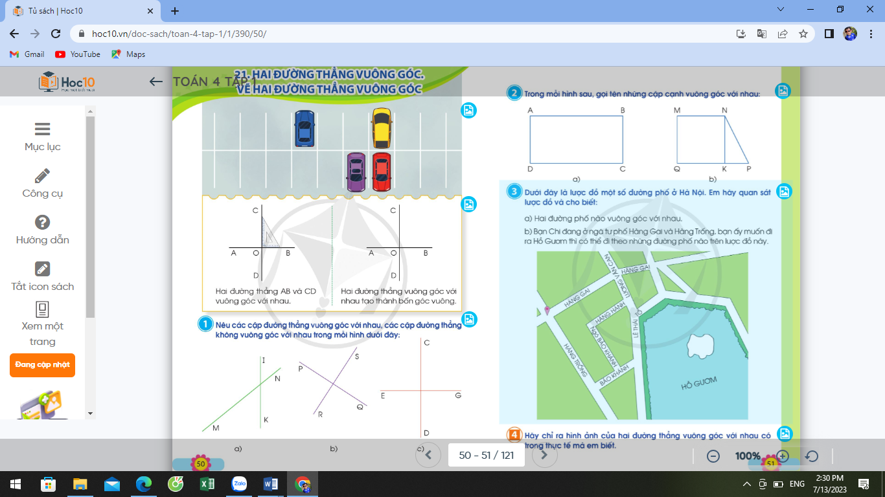  H: Tranh vẽ hình ảnh gì?  H: Em có nhận xét gì về những hình ảnh em nhìn thấy?  GV: Những đường kẻ dọc và đường kẻ ngang tạo với nhau những góc như thế nào chúng ta cùng tìm hiểu qua bài học hôm nay. | - Tranh vẽ bãi đỗ xe.  - Có những đường kẻ ngang, kẻ dọc.  - HS lắng nghe.
2. Khám phá:
- Mục tiêu: Nhận biết được hai đường thẳng vuông góc.
- Cách tiến hành:
Hoạt động hình thành kiến thức:  - GV đính hình ảnh 1 đường kẻ ngang AB và 1 đường kẻ dọc CD như hình vẽ:  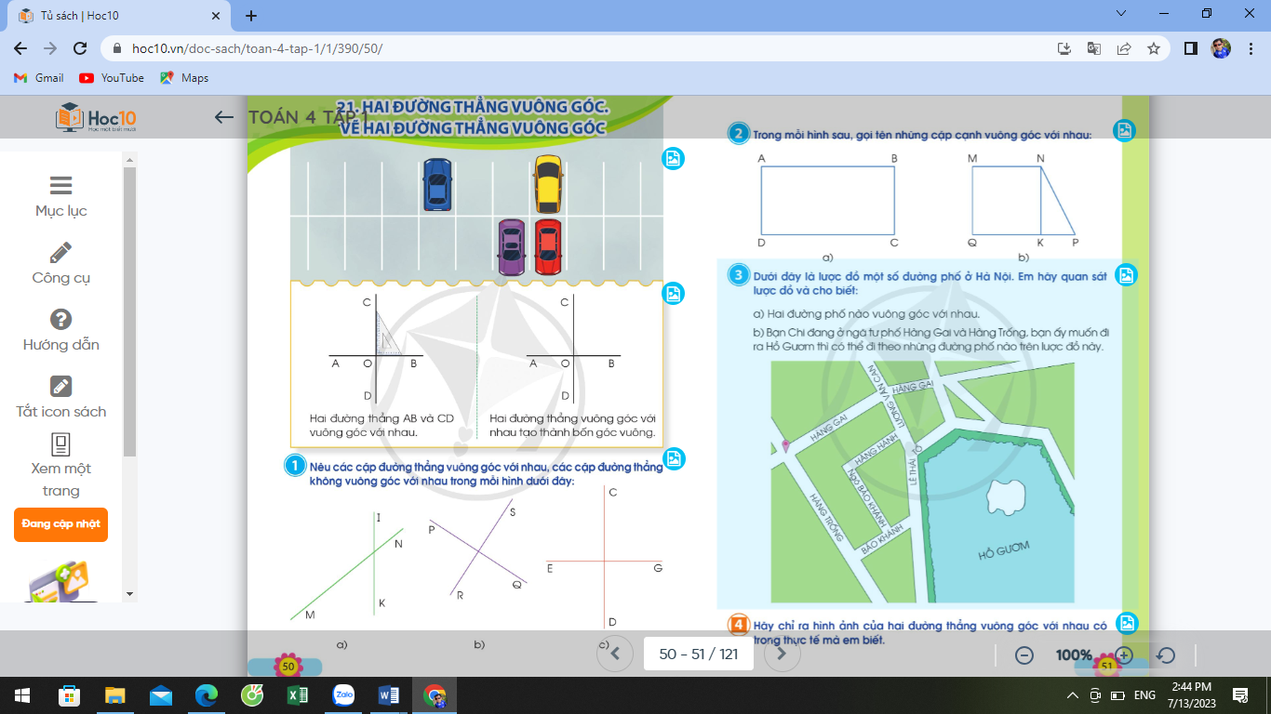  - GV mời HS dự đoán về góc tạo bởi 2 đường thẳng đó.  - GV yêu cầu HS lên bảng, dùng ê ke để kiểm tra một góc.  - GV giới thiệu: Hai đường thẳng AB và CD vuông góc với nhau.  - GV kí hiệu vuông góc giữa hai đường thẳng, yêu cầu HS nhận xét hai đường thẳng vuông góc với nhau thì tạo thành mấy góc vuông?  - GV chốt: Hai đường thẳng vuông góc với nhau tạo thành 4 góc vuông. | - HS theo dõi.  - HS nêu dự đoán.  - HS lên bảng, dùng ê kê thực hiện và nêu kết quả.  - HS lắng nghe.  - Hs theo dõi và đưa ra nhận xét.  - HS lắng nghe, ghi nhớ.
3. Thực hành luyện tập
- Mục tiêu:
+ Vận dụng kiến thức đã học vào thực hiện các bài tập.
- Cách tiến hành:
Bài 1: Làm việc chung cả lớp  - GV mời 1 HS đọc yêu cầu bài 1.  - GV mời cả lớp làm việc chung, cùng nhau suy nghĩ và giải thích làm sao biết được hai đường vuông góc với nhau, hai đường không vuông góc với nhau.  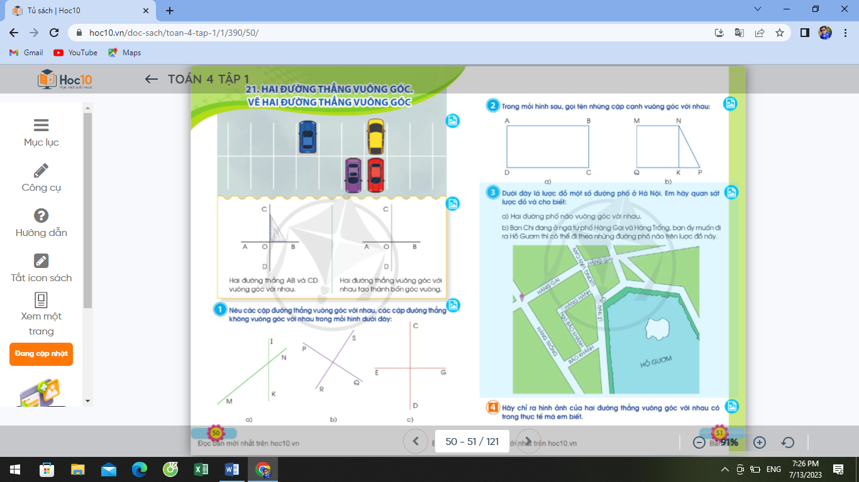  - GV nhận xét, tuyên dương. | - 1 HS đọc yêu cầu bài 1.  - Cả lớp làm việc chung cùng nhau suy nghĩ và đưa ra câu trả lời:  + Hai đường thẳng IK và MN không vuông góc với nhau vì hai đường thẳng IK và MN không tạo thành 4 góc vuông  + Hai đường thẳng PQ và SR không vuông góc với nhau vì hai đường thẳng PQ và SR không tạo thành 4 góc vuông  + Hai đường thẳng CD và EG vuông góc với nhau vì hai đường thẳng CD và EG tạo thành 4 góc vuông  - HS lắng nghe, rút kinh nghiệm.
Bài 2: Làm việc nhóm đôi  - GV mời 1 HS đọc yêu cầu bài 2.  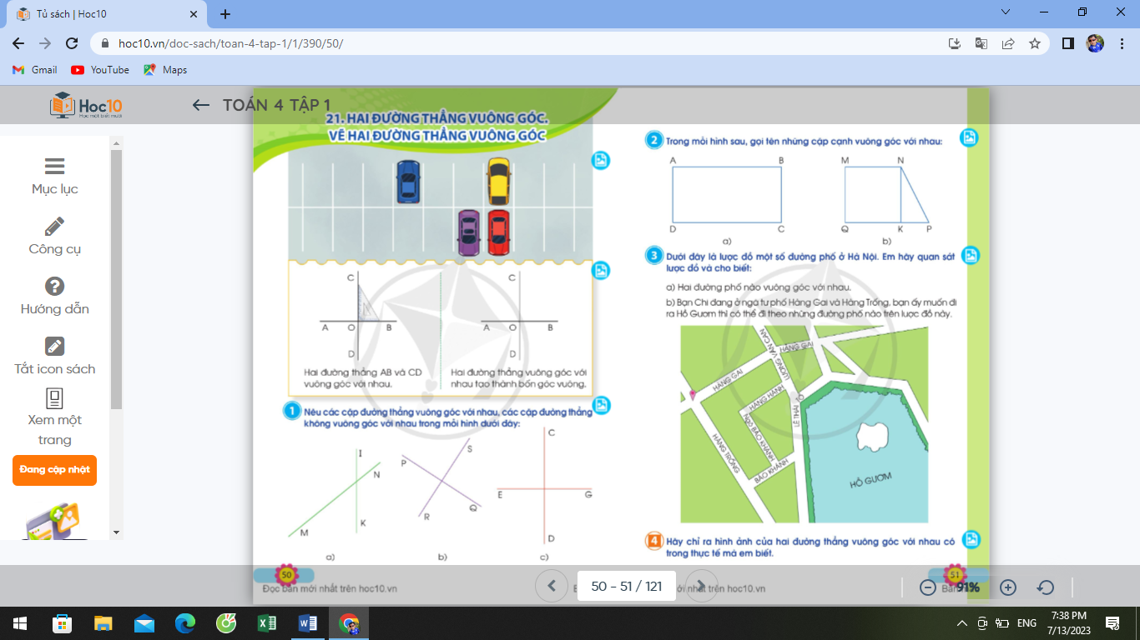  - GV mời cả lớp làm việc cặp đôi: 1 bạn chỉ vào hình, yêu cầu bạn nêu tên các cặp cạnh vuông góc với nhau có trong hình.  - GV mời một số nhóm chia sẻ kết quả.  - GV mời một số HS khác nhận xét.  - GV nhận xét, tuyên dương. | - 1 HS đọc yêu cầu bài 2.  - Cả lớp làm việc cặp đôi theo yêu cầu.  - HS lên bảng chỉ trên hình và nêu.  - HS lắng nghe.  - HS lắng nghe.
Bài 3: Làm việc nhóm 4  - GV mời 1 HS đọc yêu cầu bài 3.  - GV tổ chức cho HS thảo luận nhóm 4:  a) Liệt kê các đường phố vuông góc có trong sơ đồ (chỉ xét đường có tên).  b) Xác định vị trí của bạn Chi, HS nêu các cách khác nhau để từ đó ra Hồ Gươm.  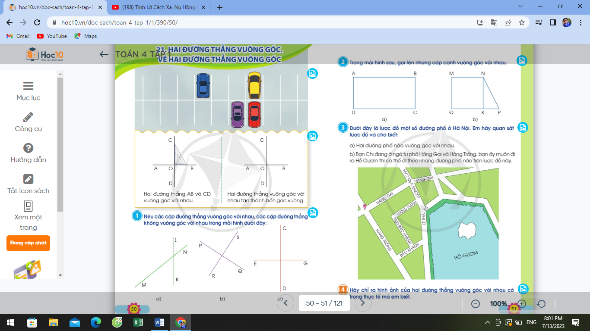  - GV tổ chức các nhóm chia sẻ trước lớp.  - GV tổ chức HS nhận xét, đánh giá.  - GV lưu ý HS về nhà liên hệ xem trên đường từ nhà tới trường hay ngược lại có những đường phố nào vuông góc với nhau. | - 1 HS đọc yêu cầu bài 3.  - HS thực hiện nhóm 4.  - HS thực hiện chia sẻ trước lớp.  - HS nhận xét, đánh giá nhóm bạn.  - HS lắng nghe và thực hiện.
4. Vận dụng trải nghiệm
- Mục tiêu:
+ Củng cố những kiến thức đã học trong tiết học để học sinh khắc sâu nội dung.
+ Vận dụng kiến thức đã học vào thực tiễn.
+ Tạo không khí vui vẻ, hào hứng, lưu luyến sau khi học sinh bài học.
- Cách tiến hành:
Bài 4:  - GV yêu cầu HS chỉ ra hai đường thẳng vuông góc với nhau trong lớp học, trong khuôn viên trường,...  - GV mời một số em nêu.  - Nhận xét, tuyên dương | - HS tham gia trả lời để vận dụng kiến thức đã học vào thực tiễn.  - HS nêu.  - Lắng nghe, rút kinh nghiệm.
IV. ĐIỀU CHỈNH SAU BÀI DẠY:
.................................................................................................................................
.................................................................................................................................
.................................................................................................................................

------------------------------------------------

TUẦN 7: CHỦ ĐỀ 1: SỐ TỰ NHIÊN
Bài 21: HAI ĐƯỜNG THẲNG VUÔNG GÓC.
VẼ HAI ĐƯỜNG THẲNG VUÔNG GÓC (T2)

I. YÊU CẦU CẦN ĐẠT:
1. Năng lực đặc thù:
- Thực hành vẽ được hai đường thẳng vuông góc.
- Vận dụng được các kiến thức về hai đường thẳng vuông góc đã học vào giải quyết một số tình huống gắn với thực tế.
- Phát triển năng lực lập luận, tư duy toán học và năng lực giao tiếp toán học. (Thông qua quan sát, phân tích để nhận ra được hai đường thẳng vuông góc, biết sử dụng ê ke để vẽ đường thẳng vuông góc).
2. Năng lực chung.
- Năng lực tự chủ, tự học: Chủ động thực hiện được các yêu cầu trong bài học một cách tự giác, tập trung.
- Năng lực giải quyết vấn đề và sáng tạo: Có khả năng thực hiện sáng tạo khi tham gia trò chơi và vận dụng thực tiễn.
- Năng lực giao tiếp và hợp tác: Phát triển kĩ năng giao tiếp nghe - nói trong hoạt động nhóm.
3. Phẩm chất.
- Phẩm chất nhân ái: Có ý thức giúp đỡ lẫn nhau trong hoạt động nhóm để hoàn thành nhiệm vụ.
- Phẩm chất chăm chỉ: Chăm chỉ suy nghĩ, trả lời câu hỏi; làm tốt các bài tập.
- Phẩm chất trách nhiệm: Giữ trật tự, biết lắng nghe, học tập nghiêm túc.
II. ĐỒ DÙNG DẠY HỌC
- Kế hoạch bài dạy, bài giảng Power point.
- SGK và các thiết bị, học liệu phục vụ cho tiết dạy.

III. HOẠT ĐỘNG DẠY HỌC
Hoạt động của giáo viên | Hoạt động của học sinh
1. Khởi động:
- Mục tiêu:
+ Tạo không khí vui vẻ, phấn khởi trước giờ học.
+ Kiểm tra kiến thức đã học của học sinh ở bài trước.
- Cách tiến hành:
- GV tổ chức trò chơi để khởi động bài học.  H: Hai đường thẳng vuông góc với nhau có đặc điểm gì?  - GV yêu cầu HS chỉ ra hai đường thẳng vuông góc với nhau trong lớp học, trong khuôn viên trường,...  - GV dẫn dắt vào bài học. | - HS tham gia khởi động.  - HS trả lời  - GV mời một số em nêu.  - HS lắng nghe.
2. Khám phá:
- Mục tiêu: HS biết vẽ hai đường thẳng vuông góc với nhau.
- Cách tiến hành:
Hình thành kiến thức  - GV yêu cầu HS đọc SGK và thảo luận cách vẽ đường thẳng CD đi qua điểm E (điểm E không nằm trên đường thẳng AB) và vuông góc với đường thẳng AB.  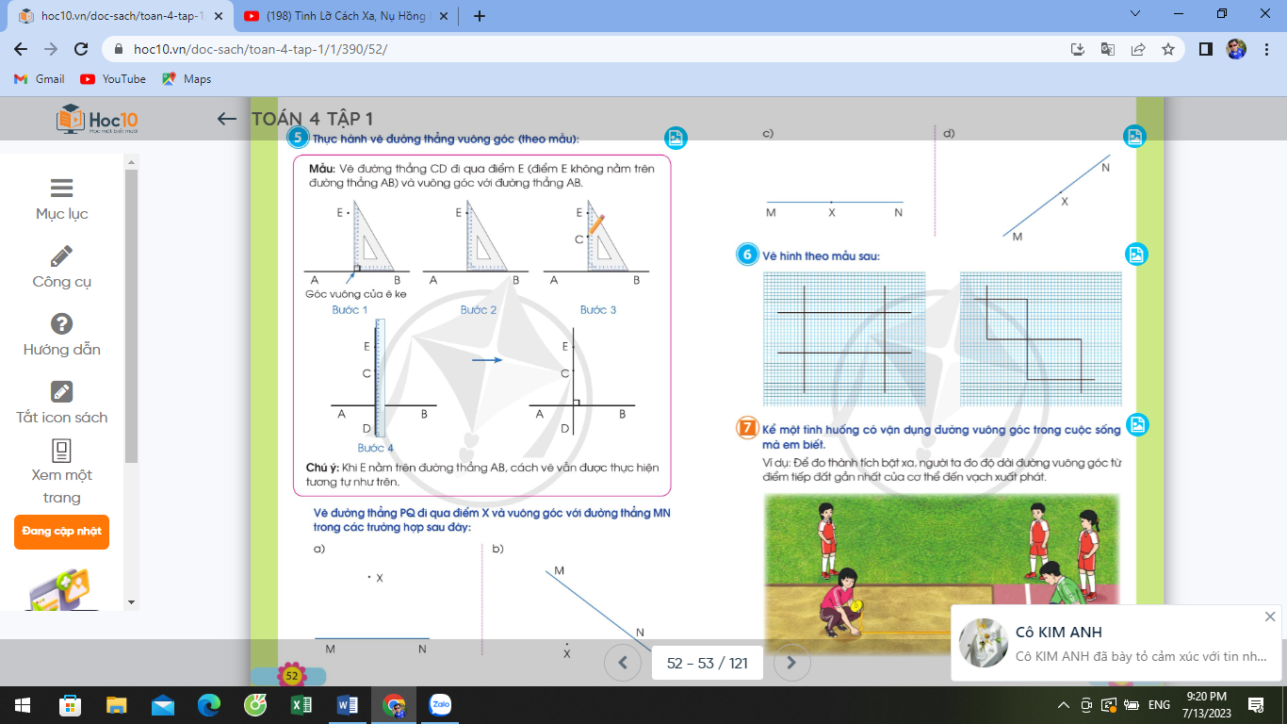  - GV yêu cầu các nhóm chia sẻ.  - GV hướng dẫn cụ thể các bước như sau:  Bước 1: Đặt ê ke sao cho một cạnh của ê ke nằm trên đường thẳng AB.  Bước 2: Dịch chuyển ê ke trên đường thẳng AB đến vị trí điểm E.  Bước 3: Chọn điểm C trên cạnh còn lại của ê ke.  Bước 4: Dùng thước thẳng kẻ đường thẳng CE.  Ta được đường thẳng CD đi qua điểm E và vuông góc với đường thẳng AB.  - Mời HS lên nhắc lại các bước. | - HS thực hiện thảo luận.  - Đại diện nhóm chia sẻ.  - HS lắng nghe.  - 2- 3 HS nhắc lại, cả lớp lắng nghe rút kinh nghiệm.
3. Thực hành luyện tập
- Mục tiêu:
+ Vận dụng kiến thức đã học vào thực hiện các bài tập.
- Cách tiến hành:
Bài 5: Làm việc nhóm đôi  - GV mời 1 HS đọc yêu cầu bài 5.  - GV mời cả lớp thảo luận nhóm đôi, cùng nhau suy nghĩ và thực hiện trên phiếu học tập vẽ đường thẳng PQ đi qua điểm X và vuông góc với đường thẳng MN cho trước theo các trường hợp như đã nêu trong sách.  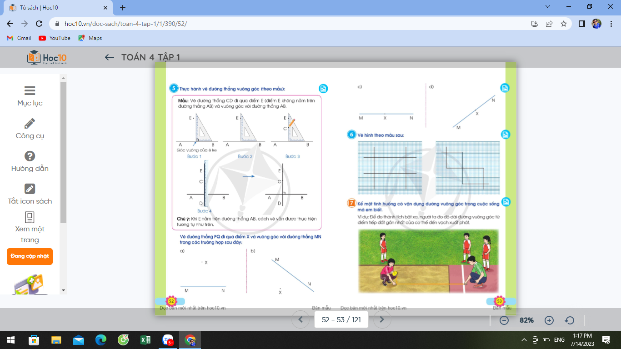  - GV mời HS chia sẻ sản phẩm trước lớp.  - Yêu cầu HS nhận xét, đánh giá.  - GV nhận xét, tuyên dương. | - 1 HS đọc yêu cầu bài 5  - HS thảo luận nhóm đôi cùng nhau suy nghĩ và đưa ra câu trả lời:  - HS nêu cách vẽ của mình.  - HS nhận xét, đánh giá bạn.  - HS lắng nghe, rút kinh nghiệm.
Bài 6: Làm việc nhóm 4  - GV mời 1 HS đọc yêu cầu bài 6.  - GV tổ chức cho HS thảo luận nhóm 4: HS quan sát mẫu, nhận ra những đường thẳng vuông góc với nhau, xác định cách vẽ hình theo mẫu, sau đó thực hành vẽ rồi tô màu theo ý thích.  - GV tổ chức chia sẻ trước lớp.  - GV mời một số nhóm nhắc lại những đường vuông góc với nhau, nêu cách vẽ hình của nhóm.  - GV nhận xét, tuyên dương. | - 1 HS đọc yêu cầu bài 6.  - HS thảo luận nhóm 4 thực hiện yêu cầu.  - Các nhóm chia sẻ trước lớp.  - HS nhắc lại, nêu cách vẽ hình.  - HS lắng nghe, rút kinh nghiệm.
4. Vận dụng trải nghiệm
- Mục tiêu:
+ Củng cố những kiến thức đã học trong tiết học để học sinh khắc sâu nội dung.
+ Vận dụng kiến thức đã học vào thực tiễn.
+ Tạo không khí vui vẻ, hào hứng, lưu luyến sau khi học sinh bài học.
- Cách tiến hành:
Bài 7:  - GV tổ chức vận dụng bằng việc HS liên hệ với hoạt động thể dục “Nhảy bật xa” trong đó để đo thành tích bật xa, người ta đo độ dài đường vuông góc từ điểm tiếp đất gần nhất của cơ thể đến vạch xuất phát.  - GV gợi ý để HS có thể liên hệ với một vài tình huống khác.  H: Qua bài học hôm nay em biết thêm được điều gì?  - Nhận xét, tuyên dương | - HS tham gia để vận dụng kiến thức đã học vào thực tiễn.  - HS nêu theo ý hiểu của mình.  - HS nêu cảm nhận của mình.  - Lắng nghe, rút kinh nghiệm.
IV. ĐIỀU CHỈNH SAU BÀI DẠY:
.................................................................................................................................
.................................................................................................................................
.................................................................................................................................

------------------------------------------------

TUẦN 7: CHỦ ĐỀ 1: SỐ TỰ NHIÊN
Bài 22: HAI ĐƯỜNG THẲNG SONG SONG.
VẼ HAI ĐƯỜNG THẲNG SONG SONG (T1)

I. YÊU CẦU CẦN ĐẠT:
1. Năng lực đặc thù:
- Nhận biết được hai đường thẳng song song.
- Vận dụng được các kiến thức về hai đường thẳng song song đã học vào giải quyết một số tình huống gắn với thực tế.
- Phát triển năng lực lập luận, tư duy toán học, năng lực sử dụng công cụ và phương tiện toán học và năng lực giao tiếp toán học. (Thông qua quan sát, phân tích để nhận ra được hai đường thẳng song song, biết sử dụng ê ke để vẽ đường thẳng song song).
2. Năng lực chung.
- Năng lực tự chủ, tự học: Chủ động thực hiện được các yêu cầu trong bài học một cách tự giác, tập trung.
- Năng lực giải quyết vấn đề và sáng tạo: Có khả năng thực hiện sáng tạo khi tham gia trò chơi và vận dụng thực tiễn.
- Năng lực giao tiếp và hợp tác: Phát triển kĩ năng giao tiếp nghe - nói trong hoạt động nhóm.
3. Phẩm chất.
- Phẩm chất nhân ái: Có ý thức giúp đỡ lẫn nhau trong hoạt động nhóm để hoàn thành nhiệm vụ.
- Phẩm chất chăm chỉ: Chăm chỉ suy nghĩ, trả lời câu hỏi; làm tốt các bài tập.
- Phẩm chất trách nhiệm: Giữ trật tự, biết lắng nghe, học tập nghiêm túc.
II. ĐỒ DÙNG DẠY HỌC
- Kế hoạch bài dạy, bài giảng Power point.
- SGK và các thiết bị, học liệu phục vụ cho tiết dạy.

III. HOẠT ĐỘNG DẠY HỌC
Hoạt động của giáo viên | Hoạt động của học sinh
1. Khởi động:
- Mục tiêu:
+ Tạo không khí vui vẻ, phấn khởi trước giờ học.
+ Kiểm tra kiến thức đã học của học sinh ở bài trước.
- Cách tiến hành:
- GV tổ chức cho HS quan sát tranh để khởi động bài học.  + Yêu cầu HS quan sát tranh trang 54 SGK.  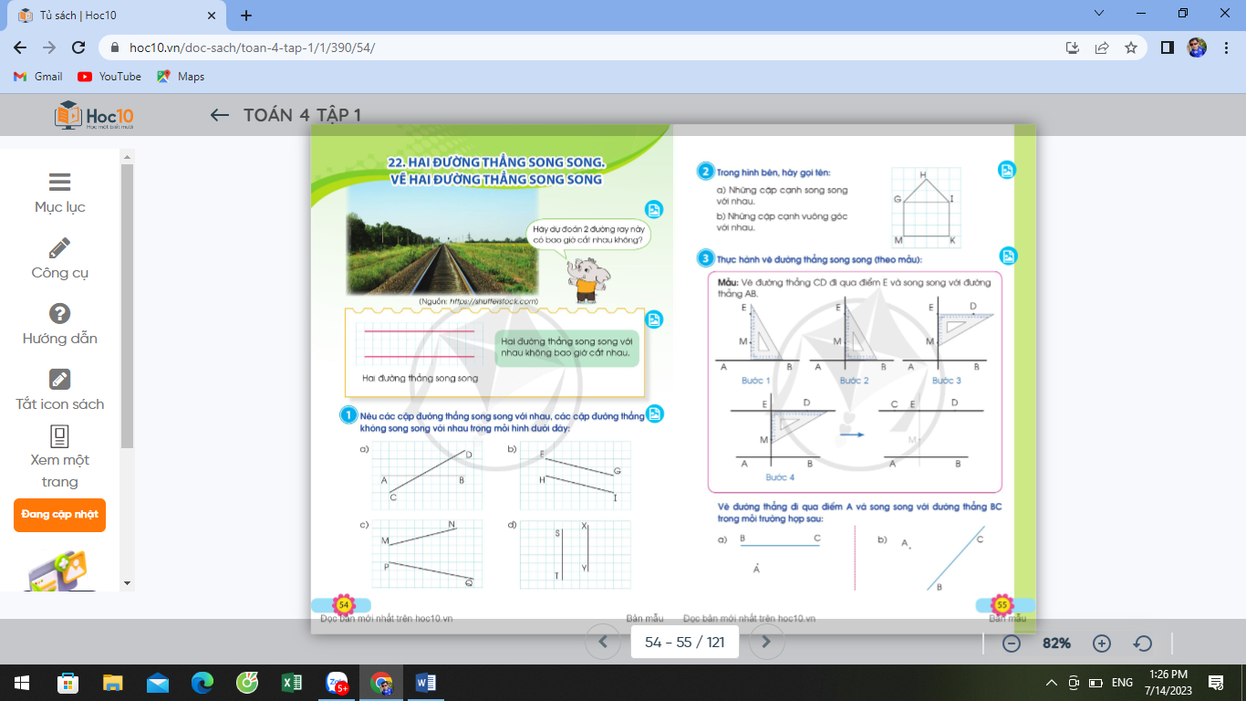  H: Tranh vẽ hình ảnh gì?  H: Em có nhận xét gì về những hình ảnh em nhìn thấy?  GV: Để hiểu hơn về những đường thẳng không bao giờ cắt nhau hay còn gọi là song song nhau chúng ta cùng tìm hiểu qua bài học hôm nay. | - Tranh vẽ đường ray xe lửa.  - 2 đường ray không bao giờ cắt nhau.  - HS lắng nghe.
2. Khám phá:
- Mục tiêu: Nhận biết được hai đường thẳng song song.
- Cách tiến hành:
Hoạt động hình thành kiến thức:  - GV đính hình ảnh như sau:  - GV mời HS nhận xét về 2 đường thẳng đó.  - GV giới thiệu: Hai đường thẳng song song với nhau thì không bao giờ cắt nhau.  - GV gọi HS nhắc lại. | - HS theo dõi.  - HS nêu nhận xét.  - HS lắng nghe.  - HS nhắc lại.
3. Thực hành luyện tập
- Mục tiêu:
+ Vận dụng kiến thức đã học vào thực hiện các bài tập.
- Cách tiến hành:
Bài 1: Làm việc chung cả lớp  - GV mời 1 HS đọc yêu cầu bài 1.  - GV mời cả lớp làm việc cá nhân, suy nghĩ và giải thích làm sao biết được hai đường thằng song song với nhau, hai đường thẳng không song song với nhau.  - Gọi HS trả lời.  - GV nhận xét, tuyên dương. | - 1 HS đọc yêu cầu bài 1.  - Cả lớp làm việc cá nhân suy nghĩ và đưa ra câu trả lời:  + Hai đường thẳng CD và AB không song song với nhau vì hai đường thẳng CD và AB cắt nhau.  + Hai đường thẳng EG và HI song song với nhau vì hai đường thẳng EG và HI không bao giờ cắt nhau.  + Hai đường thẳng MN và PQ không song song với nhau vì hai đường thẳng MN và PQ cắt nhau.  + Hai đường thẳng ST và XY song song với nhau vì hai đường thẳng ST và XY không bao giờ cắt nhau.  - HS thực hiện tra lời.  - HS lắng nghe, rút kinh nghiệm.
Bài 2: Làm việc nhóm đôi  - GV mời 1 HS đọc yêu cầu bài 2.  - GV mời cả lớp làm việc cặp đôi: 1 bạn chỉ vào hình, yêu cầu bạn nêu tên các cặp cạnh song song với nhau, các cặp cạnh vuông góc với nhau có trong hình.  - GV mời một số nhóm chia sẻ kết quả.  - GV mời một số HS khác nhận xét.  - GV nhận xét, tuyên dương. | - 1 HS đọc yêu cầu bài 2.  - Cả lớp làm việc cặp đôi theo yêu cầu.  - HS lên bảng chỉ trên hình và nêu.  - HS lắng nghe.  - HS lắng nghe.
Bài 5: Làm việc nhóm 4  - GV mời 1 HS đọc yêu cầu bài 5.  - GV tổ chức cho HS thảo luận nhóm 4: HS quan sát lược đồ đường phố ở TP Hồ Chí Minh, cho biết:  a) Hai đường phố nào song song với nhau?  b) Hải đang ở Công viên 30-4. Bạn ấy muốn đi tới Dinh Thống Nhất thì có thể đi theo những đường nào trên lược đồ này?  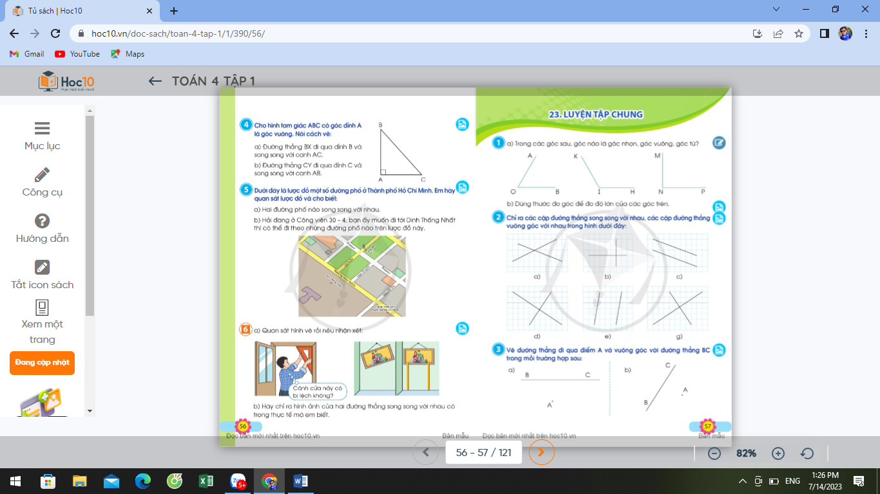  - GV tổ chức chia sẻ trước lớp.  - GV nhận xét, tuyên dương. | - 1 HS đọc yêu cầu bài 5.  - HS thảo luận nhóm 4 thực hiện yêu cầu.  - Các nhóm chia sẻ trước lớp.  - HS lắng nghe, rút kinh nghiệm.
4. Vận dụng trải nghiệm
- Mục tiêu:
+ Củng cố những kiến thức đã học trong tiết học để học sinh khắc sâu nội dung.
+ Vận dụng kiến thức đã học vào thực tiễn.
+ Tạo không khí vui vẻ, hào hứng, lưu luyến sau khi học sinh bài học.
- Cách tiến hành:
- GV yêu cầu HS chỉ ra hai đường thẳng song song với nhau trong lớp học, các đồ dùng học tập,...  - GV mời một số em nêu.  - Nhận xét, tuyên dương | - HS tham gia trả lời để vận dụng kiến thức đã học vào thực tiễn.  - HS nêu.  - Lắng nghe, rút kinh nghiệm.
IV. ĐIỀU CHỈNH SAU BÀI DẠY:
.................................................................................................................................
.................................................................................................................................
.................................................................................................................................

------------------------------------------------

TUẦN 7: CHỦ ĐỀ 1: SỐ TỰ NHIÊN
Bài 21: HAI ĐƯỜNG THẲNG SONG SONG
VẼ HAI ĐƯỜNG THẲNG SONG SONG (T2)

I. YÊU CẦU CẦN ĐẠT:
1. Năng lực đặc thù:
- Thực hành vẽ được hai đường thẳng song song.
- Vận dụng được các kiến thức về hai đường thẳng song song đã học vào giải quyết một số tình huống gắn với thực tế.
- Phát triển năng lực lập luận, tư duy toán học và năng lực giao tiếp toán học. (Thông qua quan sát, phân tích để nhận ra được hai đường thẳng song song, biết sử dụng ê ke để vẽ đường thẳng song song).
2. Năng lực chung.
- Năng lực tự chủ, tự học: Chủ động thực hiện được các yêu cầu trong bài học một cách tự giác, tập trung.
- Năng lực giải quyết vấn đề và sáng tạo: Có khả năng thực hiện sáng tạo khi tham gia trò chơi và vận dụng thực tiễn.
- Năng lực giao tiếp và hợp tác: Phát triển kĩ năng giao tiếp nghe - nói trong hoạt động nhóm.
3. Phẩm chất.
- Phẩm chất nhân ái: Có ý thức giúp đỡ lẫn nhau trong hoạt động nhóm để hoàn thành nhiệm vụ.
- Phẩm chất chăm chỉ: Chăm chỉ suy nghĩ, trả lời câu hỏi; làm tốt các bài tập.
- Phẩm chất trách nhiệm: Giữ trật tự, biết lắng nghe, học tập nghiêm túc.
II. ĐỒ DÙNG DẠY HỌC
- Kế hoạch bài dạy, bài giảng Power point.
- SGK và các thiết bị, học liệu phục vụ cho tiết dạy.

III. HOẠT ĐỘNG DẠY HỌC
Hoạt động của giáo viên | Hoạt động của học sinh
1. Khởi động:
- Mục tiêu:
+ Tạo không khí vui vẻ, phấn khởi trước giờ học.
+ Kiểm tra kiến thức đã học của học sinh ở bài trước.
- Cách tiến hành:
- GV tổ chức trò chơi để khởi động bài học.  H: Hai đường thẳng song song với nhau có đặc điểm gì?  - GV yêu cầu HS chỉ ra hai đường thẳng song song với nhau trong lớp học.  - GV dẫn dắt vào bài học. | - HS tham gia khởi động.  - HS trả lời  - GV mời một số em nêu.  - HS lắng nghe.
2. Khám phá:
- Mục tiêu: HS biết vẽ hai đường thẳng song song với nhau.
- Cách tiến hành:
Hình thành kiến thức  - GV yêu cầu HS đọc SGK và thảo luận cách vẽ đường thẳng CD đi qua điểm E và song song với đường thẳng AB.  - GV yêu cầu các nhóm chia sẻ.  - GV hướng dẫn cụ thể các bước như sau:  Bước 1: Đặt ê ke sao cho một cạnh của ê ke nằm trên đường thẳng AB, cạnh còn lại đi qua E, trên đó chọn điểm M.  Bước 2: Kẻ đường thẳng EM.  Bước 3: Đặt ê ke sao cho một cạnh của ê ke nằm trên dường thẳng EM. Trên cạnh còn lại đi qua E, trên đó chọn điểm D.  Bước 4: Dùng thước thẳng kẻ đường thẳng ED.  Ta được đường thẳng CD đi qua điểm E và song song với đường thẳng AB.  - Mời HS lên nhắc lại các bước. | - HS thực hiện thảo luận.  - Đại diện nhóm chia sẻ.  - HS lắng nghe.  - 2- 3 HS nhắc lại, cả lớp lắng nghe rút kinh nghiệm.
3. Thực hành luyện tập
- Mục tiêu:
+ Vận dụng kiến thức đã học vào thực hiện các bài tập.
- Cách tiến hành:
Bài 3: Làm việc nhóm đôi  - GV mời 1 HS đọc yêu cầu bài 3.  - GV mời cả lớp thảo luận nhóm đôi, cùng nhau suy nghĩ và thực hiện trên phiếu học tập vẽ đường thẳng ED đi qua điểm A và song song với đường thẳng BC cho trước theo các trường hợp như đã nêu trong sách.  - GV mời HS chia sẻ sản phẩm trước lớp.  - Yêu cầu HS nhận xét, đánh giá.  - GV nhận xét, tuyên dương. | - 1 HS đọc yêu cầu bài 3.  - HS thảo luận nhóm đôi cùng nhau suy nghĩ và đưa ra câu trả lời:  - HS nêu cách vẽ của mình.  - HS nhận xét, đánh giá bạn.  - HS lắng nghe, rút kinh nghiệm.
Bài 4: Làm việc chung cả lớp  - GV mời 1 HS đọc yêu cầu bài 4.  - GV mời cả lớp thực hiện cá nhân, cùng nhau suy nghĩ và thực hiện trên phiếu học tập:  - GV mời HS chia sẻ sản phẩm trước lớp.  - Yêu cầu HS nhận xét, đánh giá.  - GV nhận xét, tuyên dương. | - 1 HS đọc yêu cầu bài 4.  - HS thực hiện cá nhân vào phiếu học tập.  - HS nêu cách vẽ của mình.  - HS nhận xét, đánh giá bạn.  - HS lắng nghe, rút kinh nghiệm.
4. Vận dụng trải nghiệm
- Mục tiêu:
+ Củng cố những kiến thức đã học trong tiết học để học sinh khắc sâu nội dung.
+ Vận dụng kiến thức đã học vào thực tiễn.
+ Tạo không khí vui vẻ, hào hứng, lưu luyến sau khi học sinh bài học.
- Cách tiến hành:
Bài 6:  - GV tổ chức vận dụng bằng việc yêu cầu HS liên hệ với tình huống trong hình vẽ  - GV gợi ý để HS có thể liên hệ với một vài tình huống khác.  H: Qua bài học hôm nay em biết thêm được điều gì?  - Nhận xét, tuyên dương | - HS quan sát hình vẽ, thực hiện trả lời và vận dụng kiến thức đã học vào thực tiễn.  - HS lắng nghe, thực hiện.  - HS nêu cảm nhận của mình.  - Lắng nghe, rút kinh nghiệm.
IV. ĐIỀU CHỈNH SAU BÀI DẠY:
.................................................................................................................................
.................................................................................................................................
.................................................................................................................................

------------------------------------------------

TUẦN 7: CHỦ ĐỀ 1: SỐ TỰ NHIÊN
Bài 23: LUYỆN TẬP CHUNG (T1)

I. YÊU CẦU CẦN ĐẠT:
1. Năng lực đặc thù:
- Củng cố kĩ năng nhận biết: các dạng góc (nhọn, tù, bẹt); hai đường thẳng song song, hai đường thẳng vuông góc.
- Liên hệ các kiến thức, kĩ năng đã học về hình học đã học với thực tế cuộc sống.
- Phát triển năng lực lập luận, tư duy toán học, năng lực giải quyết vấn đề, năng lực giao tiếp toán học, năng lực sử dụng công cụ và phương tiện học toán.
2. Năng lực chung.
- Năng lực tự chủ, tự học: Chủ động thực hiện được các yêu cầu trong bài học một cách tự giác, tập trung.
- Năng lực giải quyết vấn đề và sáng tạo: Có khả năng thực hiện sáng tạo khi tham gia trò chơi và vận dụng thực tiễn.
- Năng lực giao tiếp và hợp tác: Phát triển kĩ năng giao tiếp nghe - nói trong hoạt động nhóm.
3. Phẩm chất.
- Phẩm chất nhân ái: Có ý thức giúp đỡ lẫn nhau trong hoạt động nhóm để hoàn thành nhiệm vụ.
- Phẩm chất chăm chỉ: Chăm chỉ suy nghĩ, trả lời câu hỏi; làm tốt các bài tập.
- Phẩm chất trách nhiệm: Giữ trật tự, biết lắng nghe, học tập nghiêm túc.
II. ĐỒ DÙNG DẠY HỌC
- Kế hoạch bài dạy, bài giảng Power point.
- SGK và các thiết bị, học liệu phục vụ cho tiết dạy.

III. HOẠT ĐỘNG DẠY HỌC
Hoạt động của giáo viên | Hoạt động của học sinh
1. Khởi động:
- Mục tiêu:
+ Tạo không khí vui vẻ, phấn khởi trước giờ học.
+ Kiểm tra kiến thức đã học của học sinh ở bài trước.
- Cách tiến hành:
- GV tổ chức trò chơi “Tôi cần, tôi cần” để khởi động bài học: Quản trò nêu hiệu lệnh, HS dưới lớp tạo thành hình tương ứng.  Chẳng hạn: Tôi cần một góc nhọn (HS tạo hình bằng tay hoặc khuỷu tay,... tạo thành góc nhọn); Tôi cần hai đường thẳng song song; ...  - GV dẫn dắt, giới thiệu vào bài học. | - HS lắng nghe.
2. Thực hành luyện tập
- Mục tiêu:
+ Vận dụng kiến thức đã học vào thực hiện các bài tập.
- Cách tiến hành:
Bài 1: Làm việc chung cả lớp  - GV mời 1 HS đọc yêu cầu bài 1.  - GV mời cả lớp làm việc chung, cùng nhau nhận diện và dùng ê ke kiểm tra lại các góc nhọn, góc vuông, góc tù.  - GV yêu cầu HS chia sẻ với bạn cùng bạn.  - GV nhận xét, tuyên dương. | - 1 HS đọc yêu cầu bài 1.  - Cả lớp làm việc chung cùng nhau nhận diện và đưa ra câu trả lời. Sau đó HS dùng ê ke kiểm tra lại.  + Góc nhọn đỉnh O, cạnh OA, OB  + Góc tù đỉnh I, cạnh IK, IH  + Góc vuông đỉnh N, cạnh NM, NP  - HS cùng nhau chia sẻ.  - HS lắng nghe, rút kinh nghiệm.
Bài 2: Làm việc cá nhân  - GV mời 1 HS đọc yêu cầu bài 2.  - GV yêu cầu HS làm việc cá nhân.  - GV mời một số HS chia sẻ kết quả trước lớp.  - GV mời một số HS khác nhận xét.  - GV nhận xét, tuyên dương. | - 1 HS đọc yêu cầu bài 2.  - Cả lớp làm việc cá nhân theo yêu cầu.  - HS lên bảng chỉ trên hình và nêu.  - HS lắng nghe.  - HS lắng nghe.
3. Vận dụng trải nghiệm
- Mục tiêu:
+ Củng cố những kiến thức đã học trong tiết học để học sinh khắc sâu nội dung.
+ Vận dụng kiến thức đã học vào thực tiễn.
+ Tạo không khí vui vẻ, hào hứng, lưu luyến sau khi học sinh bài học.
- Cách tiến hành:
Bài 5:  - GV yêu cầu HS hoạt động nhóm đôi chỉ ra các con đường song song với nhau, các con đường vuông góc với nhau.  - Yêu cầu HS thảo luận để trả lời câu hỏi bài toán đặt ra: Nếu làm một con đường ngắn nhất từ vị trí A đến ngôi nhà, theo em nên thiết kế như thế nào?  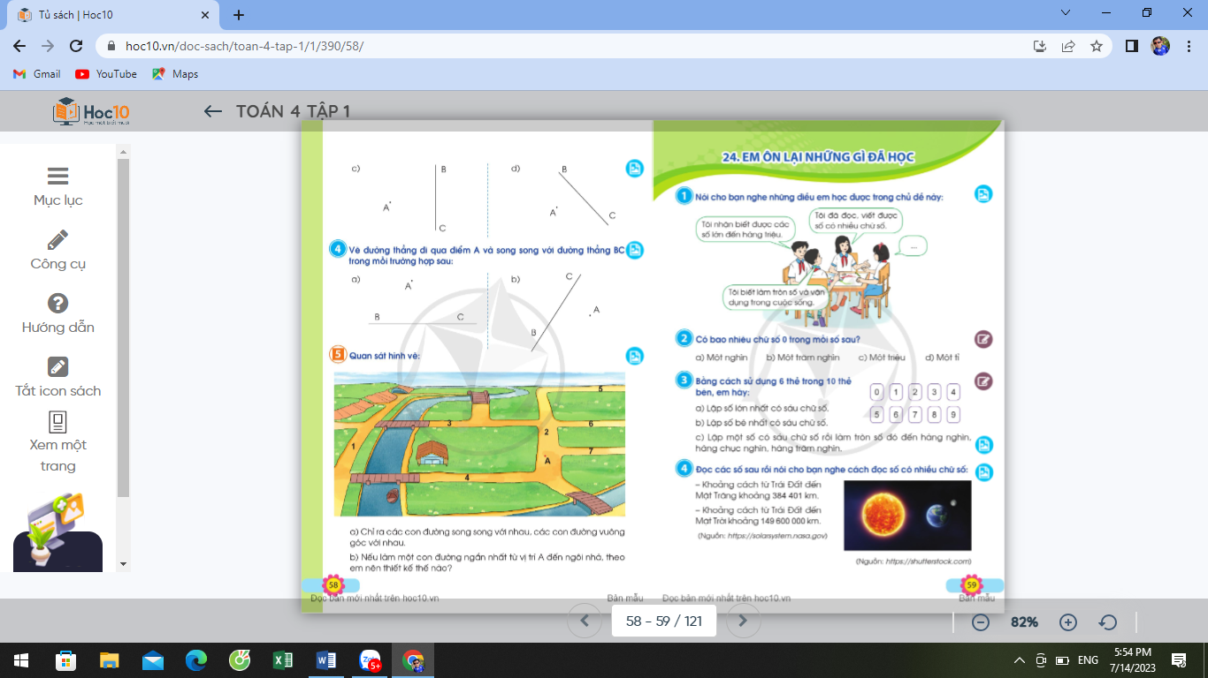  - GV mời một số em nêu.  - Nhận xét, tuyên dương | - HS tham gia trả lời để vận dụng kiến thức đã học vào thực tiễn.  - HS nêu: Nếu làm một con đường ngắn nhất từ vị trí A đến ngôi nhà, theo em nên thiết kế một con đường song song với đường số 4 đi từ A đến ngôi nhà.  - Một vài HS trả lời  - Lắng nghe, rút kinh nghiệm.
IV. ĐIỀU CHỈNH SAU BÀI DẠY:
.................................................................................................................................
.................................................................................................................................
.................................................................................................................................

